LESVOORBEREIDINGSFORMULIER | 

Naam student: | Nicole Schulte | Leerjaar: |  | 1
Naam mentor: |  | Groep: |  | 8
Naam stagedocent: | j.kienhuis | Datum: | 19-3-19 | Lesnr.:

Onderwerp van de les: | Handig optellen tot 10.000 en breuken op de getallenlijn.

HULPVRAGEN | DOELSTELLING(EN)
Wat wil je met deze les bereiken bij de leerlingen?  Wat is je concrete doel en bij welk algemeen doel hoort dit volgens jou? | Aan het einde van de les kunnen de kinderen handig optellen van meerdere getallen tot 10.000 en ze kunnen breuken plaatsen op de getallenlijn.  Concreet doel: De leerlingen weten hoe ze een balk in stukken moeten/kunnen verdelen aan de hand van breuken. Ze gaan dit eerst oefenen met ‘pizza’s’ en daarna aan de hand van balken vanuit de opdracht. Hiervoor krijgen ze stroken voor visueel beeld. Ze kunnen de stroken verdelen met de volgende breuken: in drieën in vieren of in vijf stukken. ,  Algemeen doel: herhalen van het handig optellen tot 10.000

HULPVRAGEN | BEGINSITUATIE
Wat is het vertrekpunt van de leerlingen ten aanzien van je doelstelling(en)?  Welke inschatting maak je ten aanzien van wat de kinderen kennen, kunnen, voelen en weten ten aanzien van je doelstelling(en)? | Dit is een herhalingsles over de plaats van de breuken. De context waarin deze herhaling wordt geplaatst is het afleggen van afstanden: welk deel is gelopen of gefietst? Daarbij wordt de afstand gevisualiseerd in de vorm van een strook (balk). De volgende breuken hebben de leerlingen al een keer gehad: ½, ¼, 1/5 en 1/10  Ik schat in dat de leerlingen opdracht 1 (het handig rekenen tot 10.000) zelf goed kunnen maken. Vanaf opdracht 2 (breuken) zijn ze toe aan een duidelijke instructie met visuele materialen.

HULPVRAGEN | LEERPUNTEN VOOR JEZELF
Waar wil je in deze les op letten ten aanzien van je eigen vaardigheden?  Beschrijf dit zo concreet mogelijk | Begeleidt leerlingen actief bij het verwerken van de leerinhoud.  Als ik merk dat leerlingen het na de instructie nog lastig vinden help ik deze leerlingen met extra voorbeelden (visuele stroken) aan de instructietafel. Is dit niet het geval? Dan ga ik actief rondlopen en helpen waar nodig.

INLEIDING
ONTWERPVRAGEN | LESBESCHRIJVING | ORGANISATIE | Tijd | Reflectie
- Aansluiting, oriëntatie, aandacht richten.  - Hoe sluit je aan bij de belevingswerelden van de leerlingen?  - Hoe sluit je aan bij een vorige les/ activiteit?  - Weten de leerlingen hoe de les gaat verlopen en wat er van ze verwacht wordt?  - Welke ‘aandachtvanger’ gebruik je? | We herhalen even kort wat voorbeelden van breuken, dit omdat ze dit eerder hebben gedaan. Wat is bijv. ¼ deel van een pizza? En wat is ½ deel van pizza?  Ik heb op het digibord verschillende ‘pizza’s ‘eerst moeten we bepalen welke breuk erbij hoort. De eerst is in 4 stukken verdeeld, deze is dus 4/4. Kleur nu ¼ deel, dit kun je gewoon via het digibord doen. Zo doen we 3 pizza’s. Als 4e pizza mag er een leerling zelf een bedenken met een bepaald aantal stukken onder de 10. Hij/zij vraagt dan ook welke breuk hoort erbij en geeft aan welk deel er gekleurd moet worden.  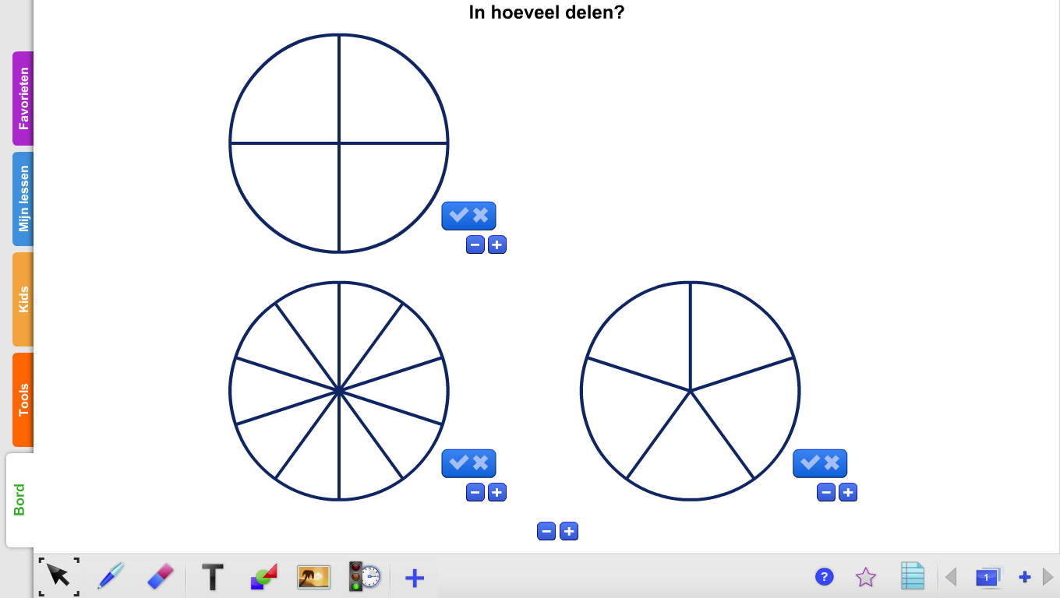  Ik heb nu de aandacht en direct herhaald met de verschillende soorten breuken. Leerlingen doen actief mee door ze een beurt te geven via een lootjes systeem.  Hoe gaat de les nu verlopen?  Zo meteen ga ik een oefening op het bord doen om opdracht 1 uit te leggen. Die opdracht gaat over handig optellen. Daarna gaan we verder met het oefenen met breuken. Zoals je net de ‘pizza’ moest verdelen zo moeten wij nu een balk verdelen. | Via het digibord de pizza’s vast klaarzetten.  Zorgen voor lootjes met alle namen.  Door verschillende kleuren kunnen de leerlingen het verschil in delen goed zien. | 7
KERN
ONTWERPVRAGEN | LESBESCHRIJVING | ORGANISATIE
- Welke gevarieerde didactische werkvormen gebruik je?  - Hoe zorg je voor voldoende afwisseling in de activiteiten voor de leerling?  - Hoe heb je de leerstof overzichtelijk en toegankelijk gemaakt voor de leerlingen?  - Wat zal leerlingen aanspreken in de leerstof en op welke wijze kun je hier rekening mee houden?  - Waar komen leerlingen (aspecten van) de leerstof tegen in hun leefwereld en op welke wijze kun je dit gebruiken in je les?  - Hoe heb je er voor gezorgd dat de leerlingen actief met de leerstof bezig zijn?  - Welke aanschouwelijke middelen gebruik je bij de les?  - Hoe kun je de sfeer in de les optimaliseren?  - Hoe is er sprake van een logische opbouw in inleiding, kern en afsluiting?  - Heb je nog goed voor ogen wat je met deze les wilt bereiken? | Ik noteer nu de volgende sommen op het bord:  14400 + 5300 + 165 =  36700 + 2500 + 335 =  23400 + 7000 + 5 =  Dit is als introductie voor de eerste opdracht.  Deze gaan de leerlingen eerst zelf uitrekenen. Hier krijgen ze 2 minuten voor. Daarna ga ik tijdens het nabespreken kijken hoeveel verschillende manieren er zijn gebruikt en welke de leerlingen het makkelijkst vinden. Bijv. optellen of rijgen.  De leerlingen krijgen straks de tijd om de opdrachten te maken. Eerst wil ik opdracht 2 duidelijk bespreken.  Opdracht 2 gaan we samen doen.  Bij opdracht 2 is er een weg te zien en de kinderen/poppetjes hebben al een stuk van die afstand afgelegd. Het is de bedoeling dat je met een breuk aan geeft welk stuk van de weg al is afgelegd.  Voor je ligt een strook.  Bij A staat dat Jos bijv. ¼ en ¾ heeft afgelegd. Wat weet je dan? In hoeveel delen moet je de weg verdelen?  In 4 delen en elk streepje is dus 1 deel. We gaan de strook/weg nu verdelen in 4 gelijke stukken. Hoe doe je dit? Eerst door de helft en dan nog een keer door de helft. Pak nu 1 stuk op, dit is ¼ deel. Pak nu 2 stukken op dit is 2/4 deel. Wat valt je op? Deze staat gelijk aan de helft dus ½. Als je nu alle 4 de stukken oppakt heb je dus 4/4 deel in je hand. Dat betekent dus weer alles bij elkaar is 1 hele.  Bij B staat er een breuk die groter is dan 1. De breuk is met 3e dus je gaat tot 1 verdelen in 3 stukken en van 1 naar 2 verdelen in 3 stukken.  Je krijgt nu 2 nieuwe stroken. Waarom 2? De breuk is groter dan 1, we hebben dus 2 stroken nodig. Deze weg moeten we verdelen in 3 stukken. Hoe maken we drie gelijke stukken? Met de liniaal zou dit goed kunnen. We hebben nu 1 strook verdeeld in 3 stukken maar de andere strook moet ook in 3 stukken. Dit kun je op dezelfde manier doen. Houdt nu 1 stuk omhoog, dit is dus 1/3. Houdt er nu eens 3 omhoog? Nu heb je dus weer een hele strook vast, 3 van de 3 stukken 3/3. 3/3 staat gelijk aan 1, houdt naast die drie stukken nog eens een extra stuk erbij. Hoeveel stukken heb je nu? 4/3 of 1 1/3.  Bij C krijgen jullie even 2 minuten de tijd om te bedenken wat hier nou handig is.  We bespreken na 2 minuten even de mogelijkheden die er zijn.  Het makkelijkste bij C is op per deel te kijken. Voor de 1 gaat het om ½ deel dat betekent dus 2 stukken. Na de een gaat het om 1/3 deel dus dit verdeel je in 3 stukken en zo ga je verder.  Je krijgt hiervoor weer 2 nieuwe stroken. Kijk goed naar de breuken die worden gebruikt. Het zijn 2 verschillende breuken. Elke strook wordt dus anders verdeeld.  Het werkboek vanaf opdracht 3 gaan jullie zelfstandig maken.  Bij opdracht 4 ga je de plaatjes netjes verdelen en het juiste deel kleuren.  Opdracht 5 is hetzelfde al opdracht 2. Dat geldt ook voor opdracht 6. Verdeel de lijnen in het juiste aantal delen en hang de kaartjes op de juiste plek.  Voor de leerlingen die het lastig vinden ga ik nog extra instructie geven aan de instructietafel. Met deze leerlingen verdeel ik de stroken in de juiste delen zodat ze het visueel hebben. Opdracht 5 en 6 doe ik met deze leerlingen samen. | Duidelijke aandacht van de hele klas voor ik verder ga met de uitleg  Centrale plek innemen tijdens de instructie.  Bij het zelfstandig werken blokje op rood tot ik klaar ben met de verlengde instructie.  Daarna tijd voor een vragenronde.  De les klaarzetten op het digibord.  Opdracht 3 en 4 worden zelfstandig gemaakt. Dit doe ik zodat ik de kinderen met verlengde instructie kan helpen aan de hand van opdracht 5 en 6. | 30
AFSLUITING
ONTWERPVRAGEN | LESBESCHRIJVING | ORGANISATIE
- Hoe controleer je of de leerlingen de doelen van de les hebben bereikt?  - Kun je samen met de leerlingen bespreken hoe er in de les gewerkt is?  - Kun je een gezamenlijke activiteit bedenken waarmee je de les afrondt? | Hoe is er gewerkt? Heb ik in stilte de extra instructie kunnen geven? Hebben er leerlingen last gehad van geluid? Heeft iedereen de bladzijdes af die zijn opgegeven? We gaan deze samen kort nakijken.  Als afsluiting van de les heb ik een oefening van Gynzy over breuken. Hierop is een getallenlijn en de leerlingen moeten de kaartjes via het digibord naar de juiste plek slepen.  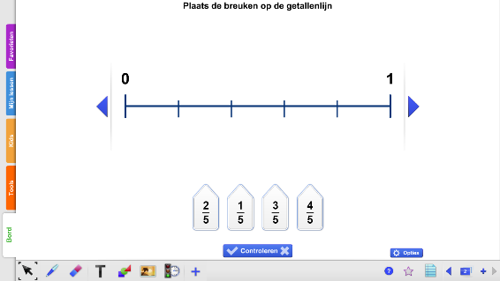  De leerlingen krijgen een beurt aan de hand van lootjes. Zo voorkom ik dat alleen de leerlingen een beurt krijgen die een vinger op steken. Op deze manier kan ik zien of alle leerlingen het hebben begrepen.  De oefening is op verschillende niveaus aan te bieden zo kan ik per leerling kijken, welk niveau bij hem of haar past. | Gynzy klaar hebben staan op het digibord.  Leerlingen actief betrekken bij deze afsluiting door iedereen een beurt te geven. | 8

